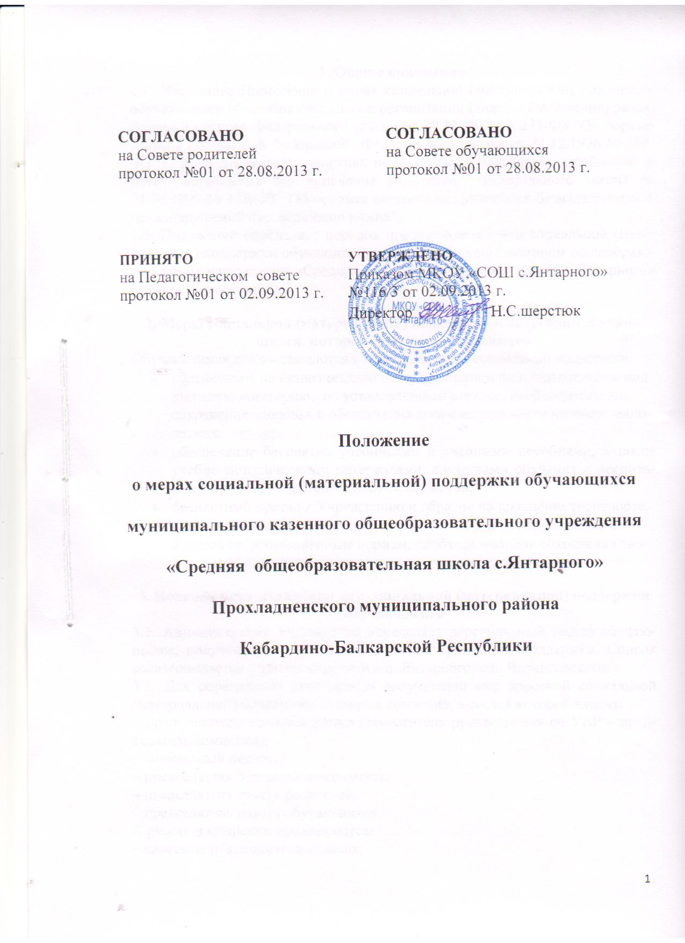
1. Общие положения
1.1. Настоящее Положение о мерах социальной (материальной) поддержки обучающихся общеобразовательной организации (далее – Положение) разработано на основе Федерального закона от 29.12.2012 № 273-ФЗ "Об образовании в Российской Федерации", Федерального закона от 21.12.1996 № 159-ФЗ "О дополнительных гарантиях по социальной поддержке детей-сирот и детей, оставшихся без попечения родителей", Федерального закона от 24.06.1999 № 120-ФЗ "Об основах системы профилактики безнадзорности и правонарушений несовершеннолетних".
1.2. Положение определяет порядок предоставления мер социальной (материальной) поддержки обучающихся в муниципальном казенном общеобразовательном учреждении «Средняя общеобразовательная школа с.Янтарного» (далее – Учреждение).

2. Меры социальной (материальной) поддержки и категории обучающихся, которым они предоставляются
Обучающимся предоставляются следующие меры социальной поддержки:
- обеспечение на безвозмездной основе питанием лиц, попадающим под льготную категорию, по установленным нормам, необходимым для сохранения здоровья и обеспечения жизнедеятельности несовершеннолетних.
- обеспечение бесплатно учебниками и учебными пособиями, а также учебно-методическими материалами, средствами обучения и воспитания в пределах образовательных стандартов;
- бесплатный проезд к Учреждению и обратно на школьном транспорте.
- обеспечение на безвозмездной основе питанием обучающихся 1-4 классов по установленным нормам, необходимым для сохранения здоровья и обеспечения жизнедеятельности несовершеннолетних.

3. Порядок предоставления мер социальной (материальной) поддержки обучающимся
3.1. Администрация Учреждения определяет персональный состав обучающихся, получающих меры социальной (материальной) поддержки. Список согласовывается с администрацией с.п. Янтарного, с.п. Черниговского.
3.2. Для определения контингента получателей мер адресной социальной (материальной) поддержки создается комиссия, в состав которой входят:
– представители администрации (заместитель руководителя по УВР – председатель комиссии);
– социальный педагог;
– председатель Управляющего совета;
– председатель совета родителей;
– председатель совета обучающихся.
К работе в комиссии привлекаются:
– классные руководители классов;
– председатели родительского комитета класса;
3.3. Претенденты категории "дети из малообеспеченных семей" для получения мер социальной (материальной) поддержки предоставляют в комиссию следующие документы:
– заявление родителя (законного представителя);
– копия свидетельства о рождении ребенка;
– справка из органа социальной защиты населения.
3.4. Претенденты категории "дети из многодетных семей" для получения мер социальной (материальной) поддержки предоставляют в комиссию следующие документы:
– заявление родителя (законного представителя);
– копия удостоверения многодетной матери (отца);
– копии свидетельств о рождении детей.
3.5. Претенденты категории "дети с ограниченными возможностями здоровья" для получения мер социальной (материальной) поддержки предоставляют в комиссию следующие документы:
– заявление родителя (законного представителя);
– копия заключения психолого-медико-педагогической комиссии;
– копия свидетельства о рождении ребенка.
3.6. Претенденты категории "дети из семей беженцев, вынужденных переселенцев, участников ликвидации Чернобыльской АЭС, участников военных действий" для получения мер социальной (материальной) поддержки предоставляют в комиссию следующие документы:
– заявление родителя (законного представителя);
– копия соответствующего удостоверения;
– копия свидетельства о рождении ребенка.
3.7. Претенденты категории "дети, находящиеся в трудной жизненной ситуации" для получения мер социальной (материальной) поддержки предоставляют в комиссию следующие документы:
– заявление родителя (законного представителя);
– копия документа (-тов), подтверждающего(-щих) нахождение ребенка в трудной жизненной ситуации и (или) акт обследования семьи;
– копия свидетельства о рождении ребенка.
3.8. Акт обследования семьи составляется на основании проверки условий жизни обучающегося, претендующего на получение меры социальной (материальной) поддержки. Обследование осуществляется уполномоченными членами комиссии, которые оценивают жилищно-бытовые условия, личностные качества членов семьи обучающегося, их социальное положение.
Результаты обследования указываются в акте обследования семьи обучающегося, претендующего на получение меры социальной (материальной) поддержки.
Акт об обследовании оформляется в течение 3 дней со дня проведения обследования, подписывается проводившими проверку уполномоченными членами комиссии и утверждается председателем комиссии.
Акт об обследовании оформляется в 2 экземплярах, один из которых направляется семье обучающегося, претендующего на получение меры социальной (материальной) поддержки, в течение 3 дней со дня утверждения акта обследования, второй хранится в Учреждении.
3.9. В случаях, когда представление заявления родителем (законным представителем) обучающегося носит затруднительный характер (болезнь, отсутствие, смерть близкого родственника и т. п.) предоставление меры социальной (материальной) поддержки может осуществляться на основании ходатайства классного руководителя, руководителя Учреждения, совета родителей, совета обучающихся.
3.10. Комиссия, с учетом содержания заявления и представленных документов принимает одно из следующих решений:
– предоставить меру социальной (материальной) поддержки обучающемуся;
– отказать в получении меры социальной (материальной) поддержки обучающемуся (указанное решение может быть принято в случае получения недостоверных сведений, при отсутствии необходимых документов).
3.11. Решение комиссии вносится в протокол заседания и заверяется подписью председателя. Заявитель в обязательном порядке информируется о принятом решении в письменной форме.
3.12. Администрация:
– проводит организационную работу по разъяснению прав на меры социальной (материальной) поддержки среди обучающихся и их родителей (законных представителей);
– оказывает содействие обучающимся в получении мер социальной (материальной) поддержки.
3.13. Об оказании мер социальной (материальной) поддержки обучающимся руководитель представляет отчет Управляющему совету.

4. Заключительные положения
4.1. Настоящее Положение принято с учетом мнения советов обучающихся, советов родителей.

